Załącznik mapowy
do Zarządzenia nr 0050/385/20
Prezydenta Miasta Tychy
z dnia 29 grudnia 2020 r.

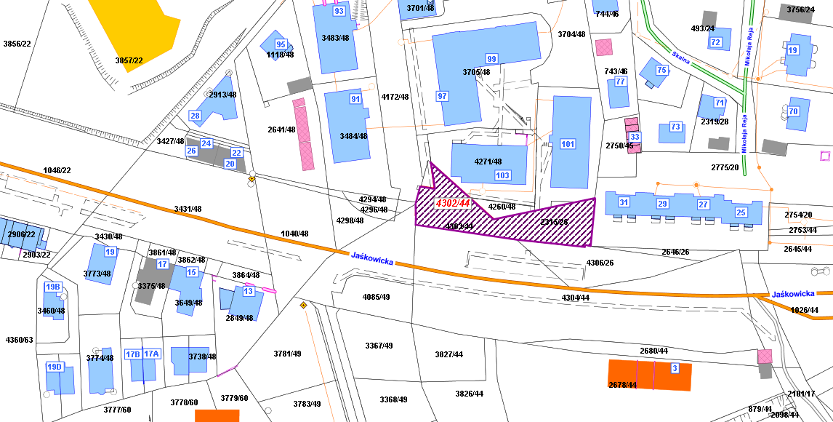

LEGENDA
Tereny do dzierżawy

